

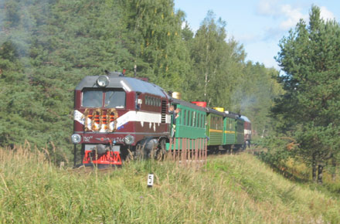

А 31 К
Беседы
Движение вперёд
Наша значимость в глазах Божьих
Чухонцев & Антонюк
90
А31К
А 31 К
В. Н. Чухонцев
Движение вперёд
Н.С. Антонюк
Наша значимость в глазах Божьих
А 31 К

